Système de Zones de pêches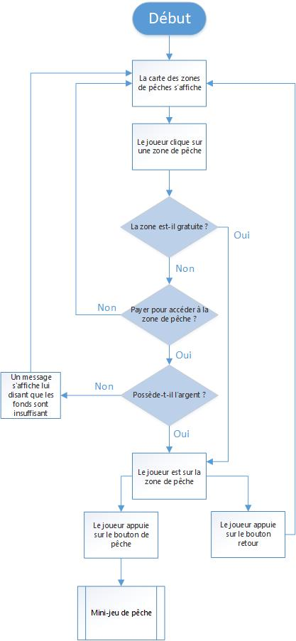

1 : diagramme de flux Zones de pêches

Système de vente de poissons

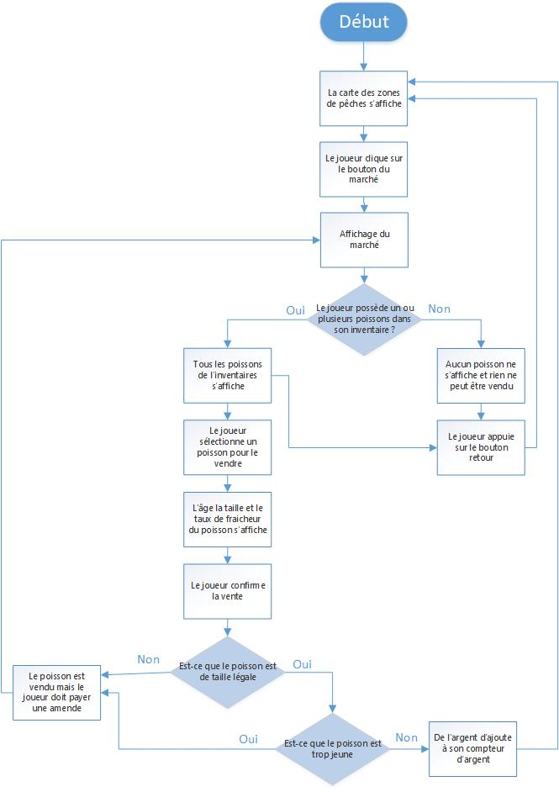

2 : diagramme de flux Zones de pêches

Système de mini-jeu de pêche

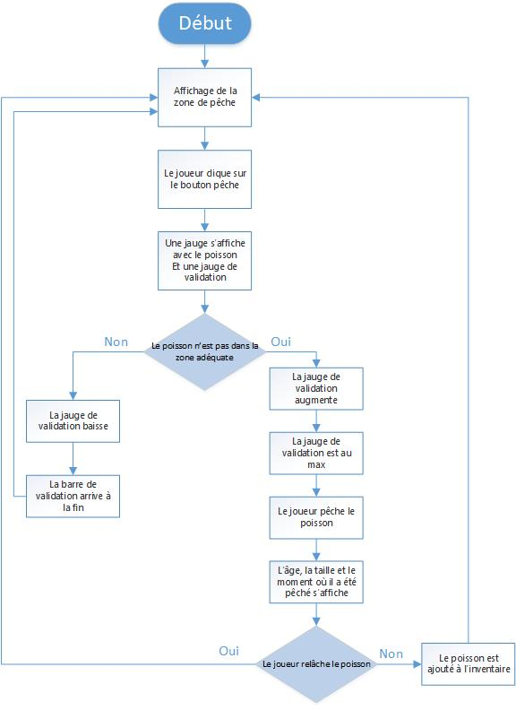

3 : diagramme de flux mini-jeu de pêche